Archivní číslo vzorku
Odběrové číslo vzorku | Vz.15
Pořadové číslo karty vzorku v databázi | 1516
Místo | Lednice, zámecký areál
Objekt | Zděná konstrukce v zámeckém parku
Místo odběru popis | Vzorek č. Místo odběru, popis a zadání: Místo odběru – foto:  VZ. 3 Místo odběru: plot, sloupek, druhý od brány 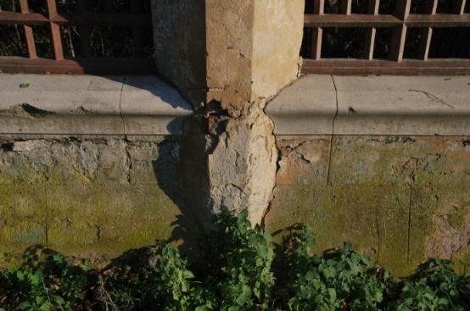  Zadání: stratigrafie, identifikace pojiva malty  VZ. 4 Místo odběru: plot druhé pole krycí deska 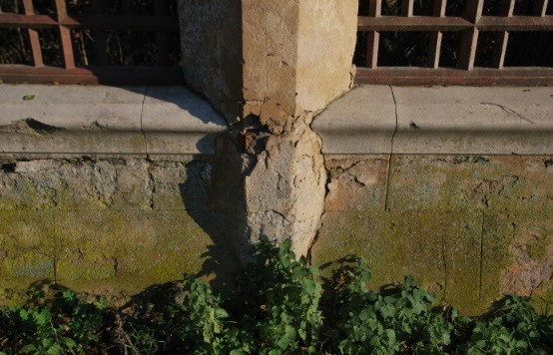  Zadání: stratigrafie, identifikace pojiva malty  VZ. 5 Místo odběru: plot druhé pole omítky s bosáží 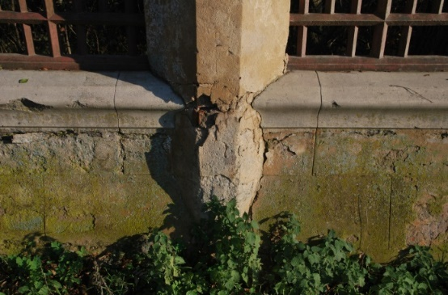  Zadání: stratigrafie, identifikace pojiva malty  VZ. 6 Místo odběru: sloupek plotu, jádrová malta 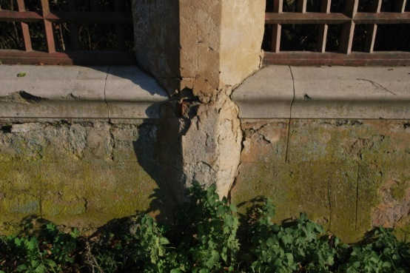  Zadání: identifikace pojiva malty  VZ. 11 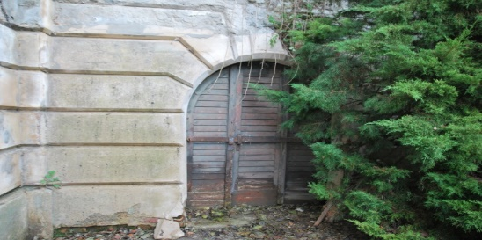 Místo odběru: terasa, fasáda pravý vchod, první bosa, pemrlovaný překryv  Zadání: stratigrafie, identifikace pojiva malty  Vz. 15 Místo odběru: terasa, sloupek 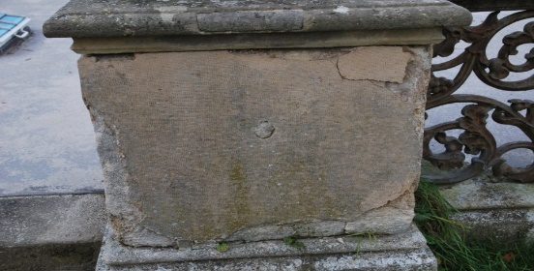 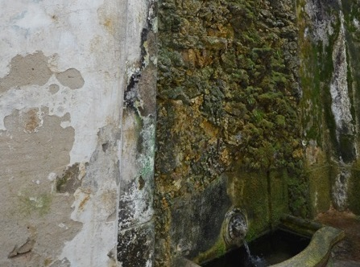  Zadání: stratigrafie, identifikace pojiva malty  Vz.16 Místo odběru: stěna vedle krápníkové fontány  Zadání: stratigrafie, identifikace pojiva malty  Vz.17 Místo odběru: bosa schodiště do skleníku 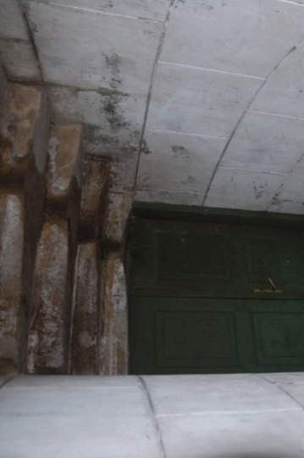  Zadání: stratigrafie, identifikace pojiva malty  Vz.18 Místo odběru: plocha niky u kašny s Rebekou 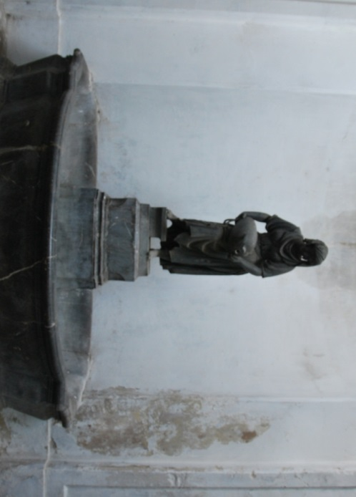  Zadání: stratigrafie, identifikace pojiva malty  Vz.19 Místo odběru: pilíř vedle vchodových dveří do parku 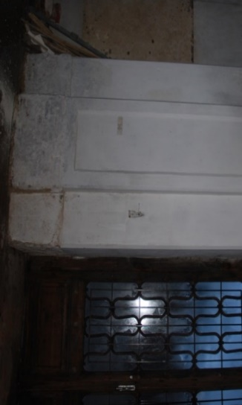  Zadání: stratigrafie, identifikace pojiva malty
Místo odběru foto
Typ díla | Nástěnná malba
Typ podložky (v případě vzorků povrchových úprav / barevných vrstev)
Datace objektu
Zpracovatel analýzy | Bayer Karol
Datum zpracování zprávy k analýze | 9. 2. 2017
Číslo příslušné zprávy v databázi zpráv | 2017_34

Výsledky analýzy
Vz. 15 | Místo odběru: terasa, sloupek  Zadání: stratigrafie, identifikace pojiva malty | 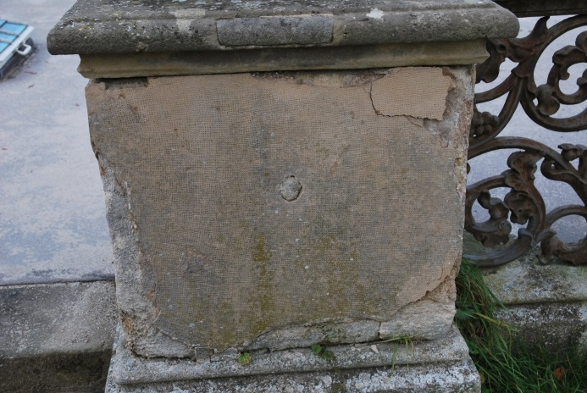

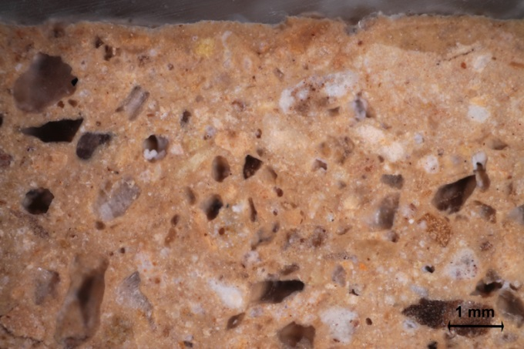  Mikrofoto v bílém odraženém světle, nábrus, fotografováno při zvětšení 20x | 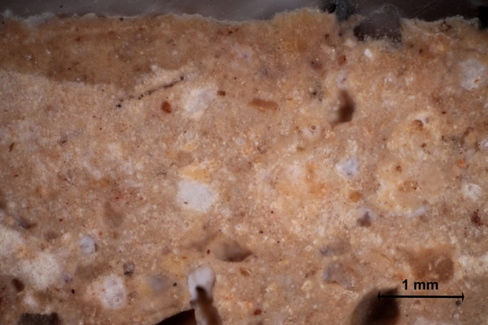  Mikrofoto v bílém odraženém světle, nábrus, fotografováno při zvětšení 50x
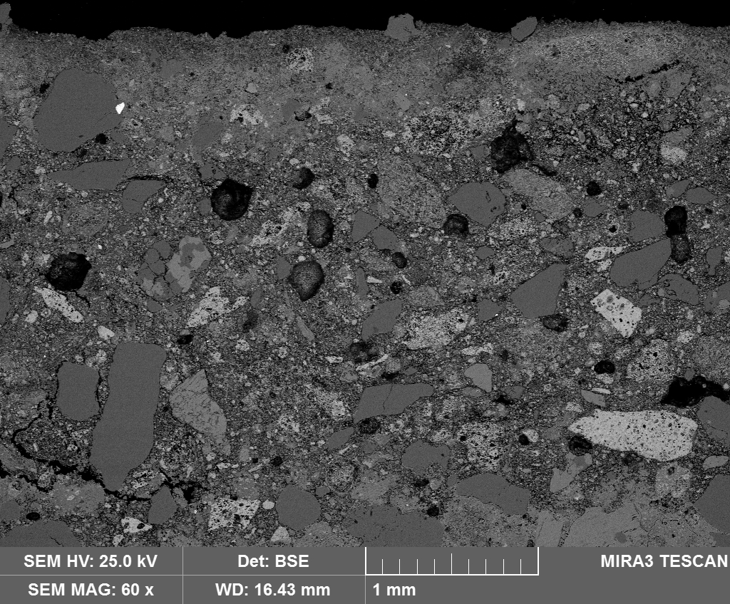  Mikrofoto, REM-BSE, celek | 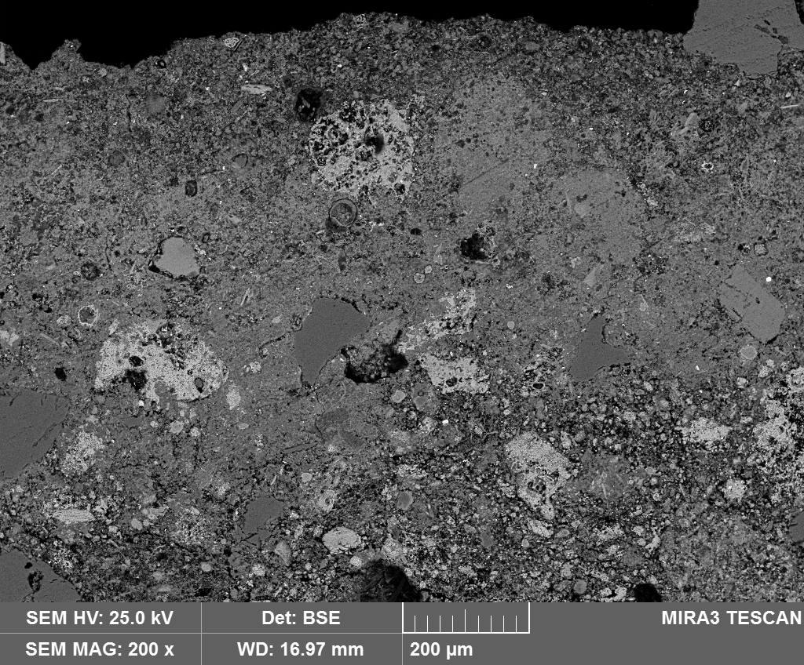  Mikrofoto, REM-BSE, povrch
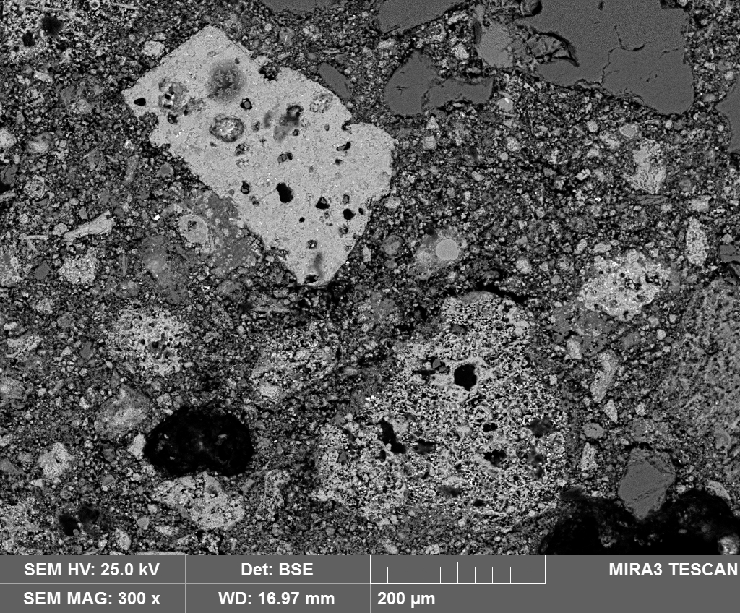  Mikrofoto, REM-BSE, detail matrix s různými fragmenty slínkových částic (včetně sklovité „přepálené částice“ v levé horní části obrázku) | 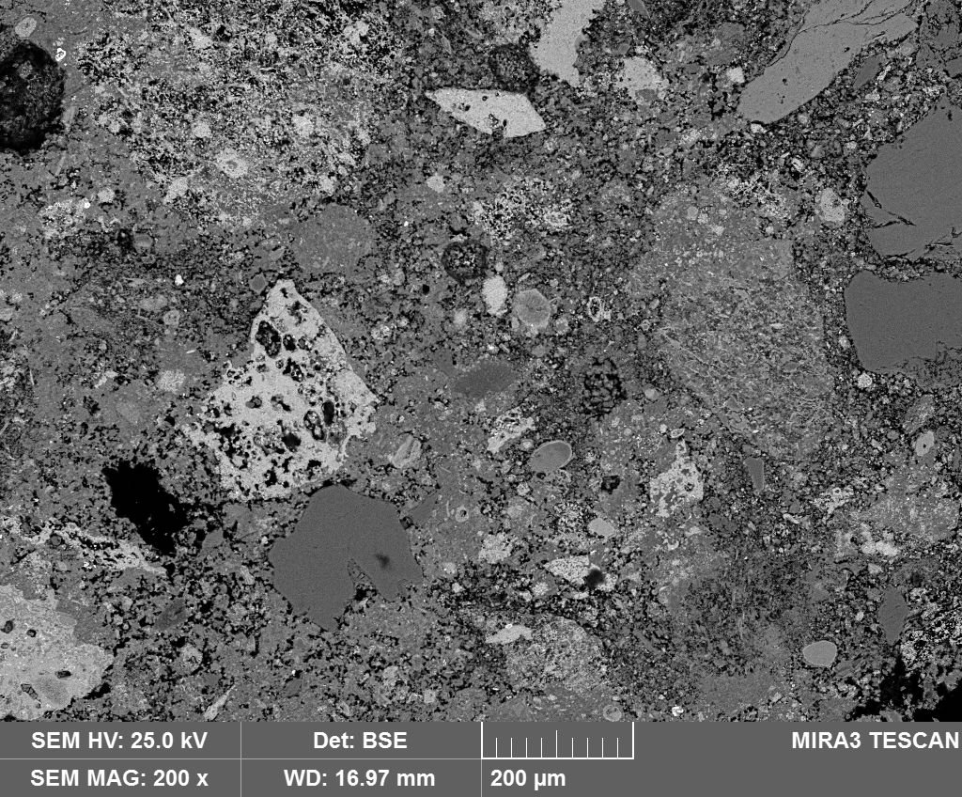  Mikrofoto, REM-BSE, detail matrix s různými fragmenty slínkových částic (včetně sklovité „přepálené částice“ v levé střední části obrázku)

Omítka okrové barvy je velmi pevná a je opět dvouvrstvá. Na jádrové omítce je nanesená poměrně tenká finální vrstva v síle 1-2 mm. Obě vrstvy jsou zase velmi dobře propojeny a mezi nimi není patrné žádné výraznější rozhraní. Finální tenká vrstva byla tedy nanášena na nezatvrdnutou podkladovou omítku. Pojivem obou vrstev je románský cement.

Fotodokumentace analýzy

